报考指南

一、注册登录
1、考生通过西藏自治区人力资源和社会保障信息网（网址：http://hrss.xizang.gov.cn），点击通知公告中“西藏自治区2021年高校毕业生公开考录公务员报名入口”进入报名系统。
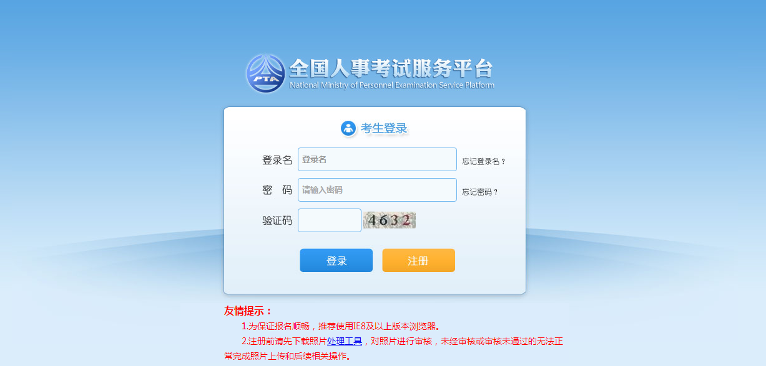
- 点击注册进入注册界面。
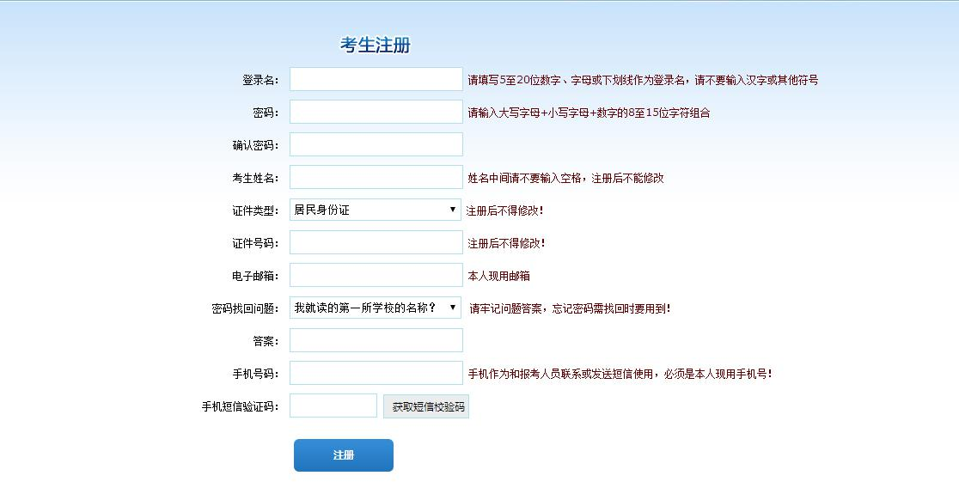
- 按要求如实填写相关信息后，点击注册，弹出信息确认窗口。
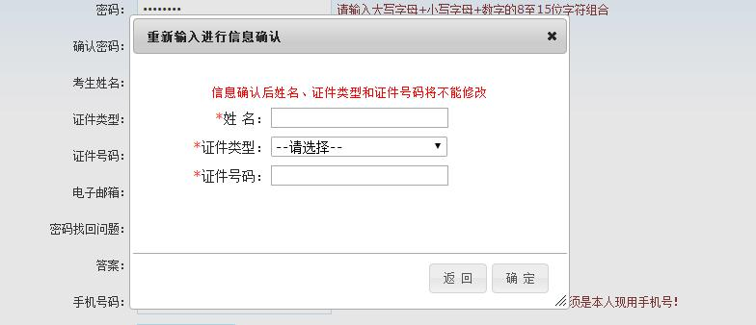
- 填写完成后点击确定完成注册。
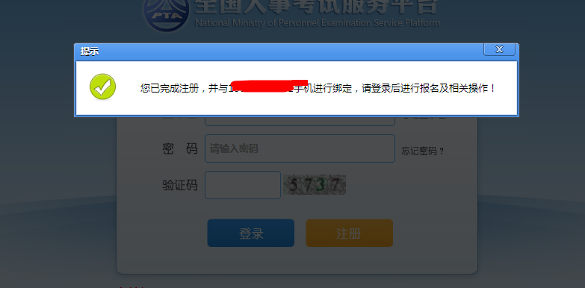
- 关闭窗口，根据注册信息登录报名系统。
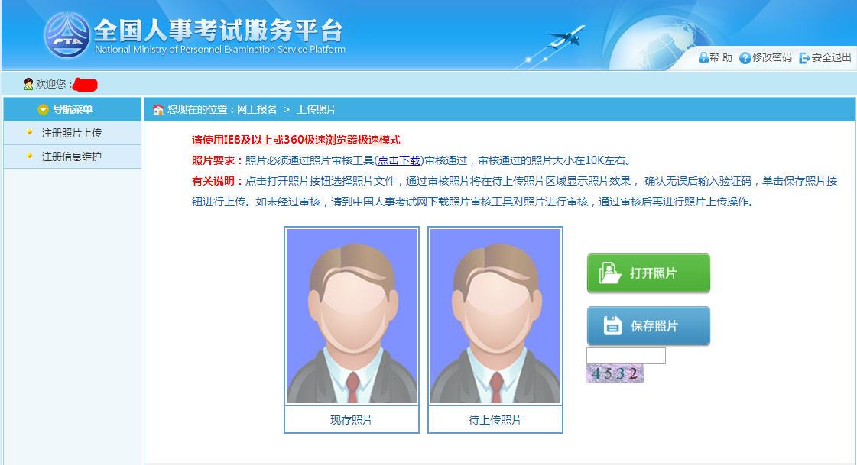
二、照片处理及上传
- 在照片要求中下载照片审核工具。
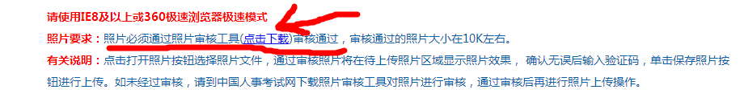
- 解压照片审核工具，双击运行PhotoProcess.exe。
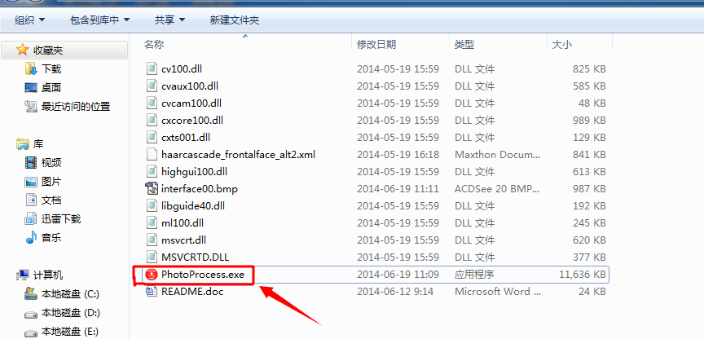
- 点击“打开照片文件”。
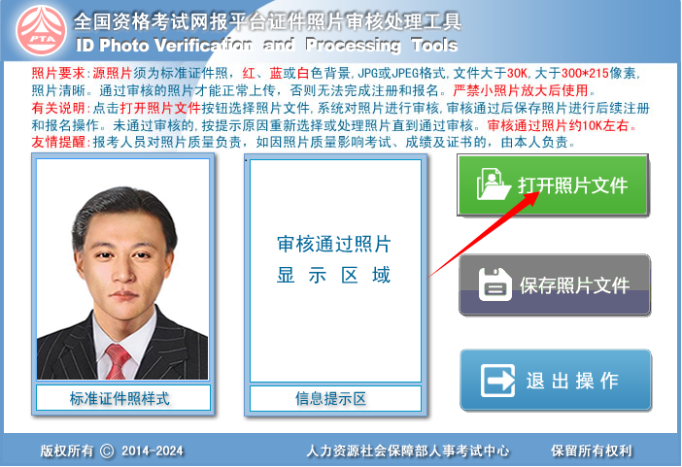
- 选择自己的标准证件照，点击“打开”。
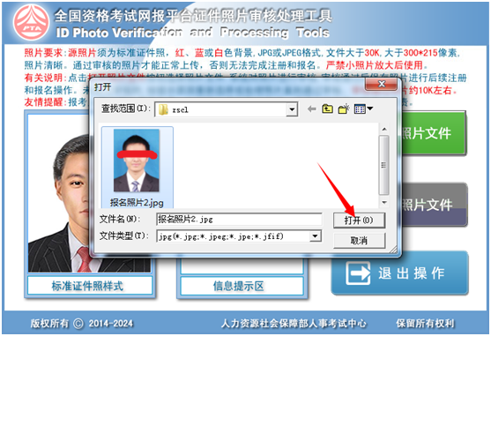
- 查看信息提示区信息，若没有提示“审核通过，保存退出”，请更换照片后重新打开照片。
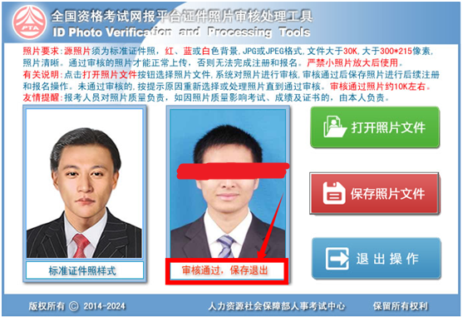
- 点击“保存照片文件”。
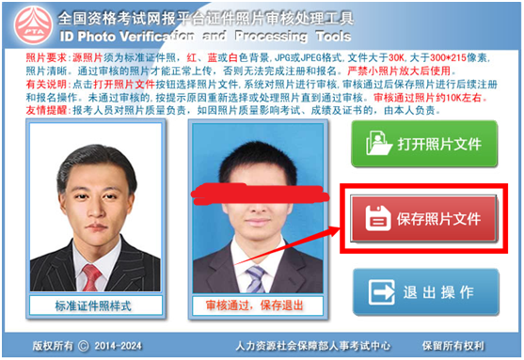
- 选择保存路径及文件名，点击“保存”。
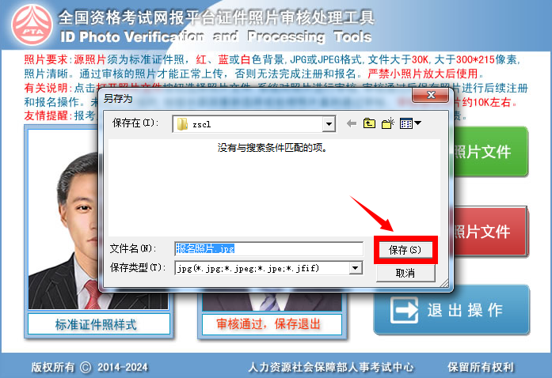
- 点击“退出操作”，退出审核工具。
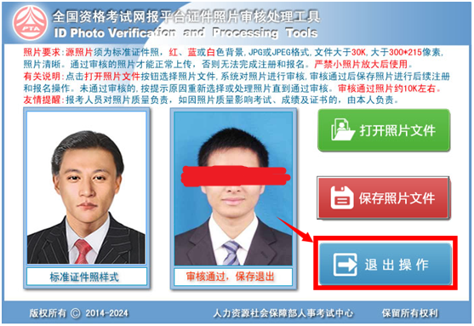
- 在报名系统中，点击“打开照片”。
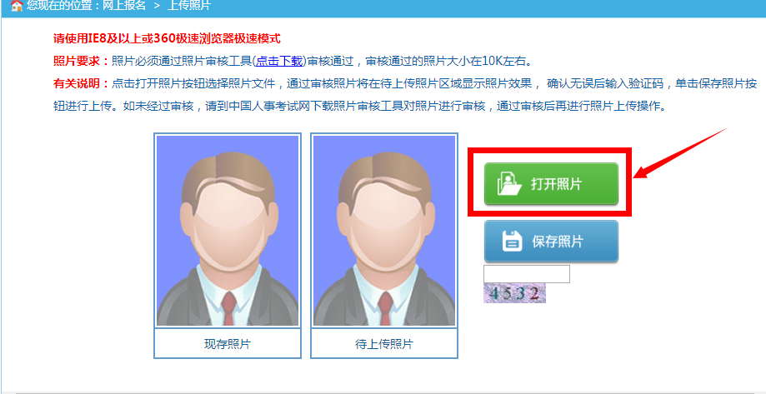
- 找到刚刚保存的照片，选择后点击“打开”。
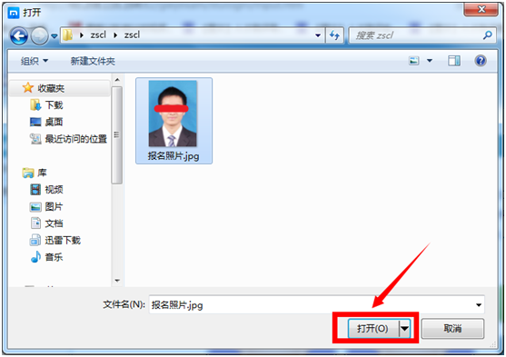
- 输入验证码后，点击“保存照片”。
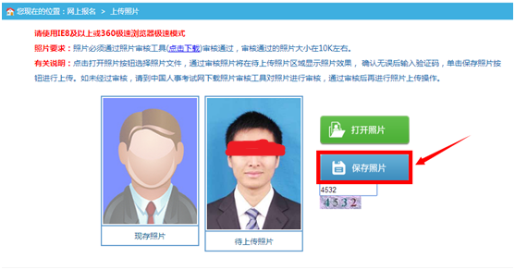
- 弹出照片是否清晰提示框，点击“确定”。
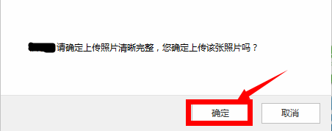
- 进入照片预览界面，点击“确定”。
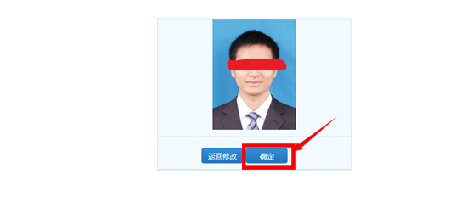
- 弹出照片确认提示框，点击“确定”上传照片。
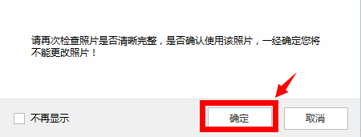
- 照片上传成功。
三、报名
- 选择对应考试，进入报名。
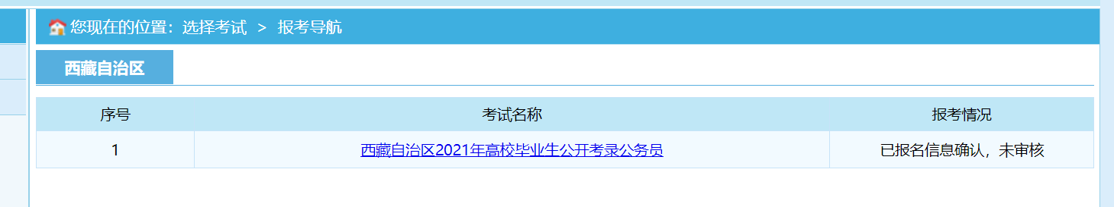

- 查看考试信息后，点击“接受”。
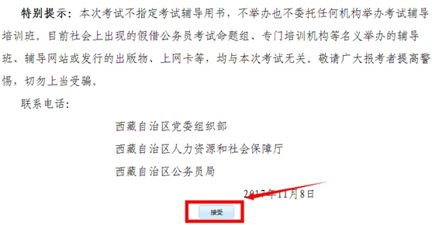
- 查看诚信报考承诺书，点击“接受”。
- 根据实际情况填写个人信息。
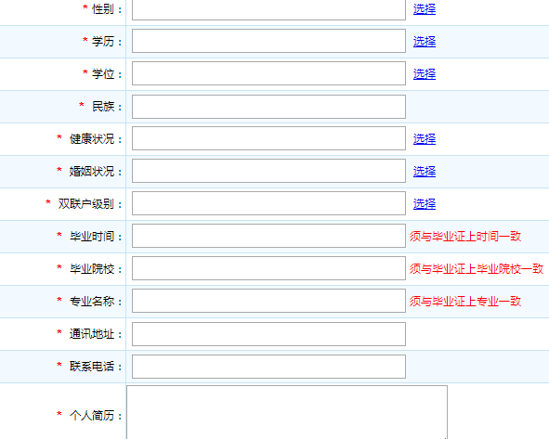
- 填写完毕后，点击“保存”。
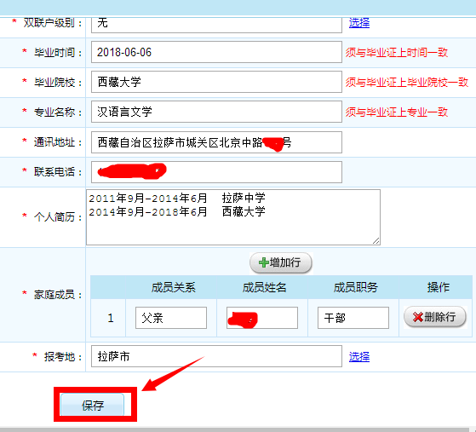
- 点击“选择职位”，进入职位选择。
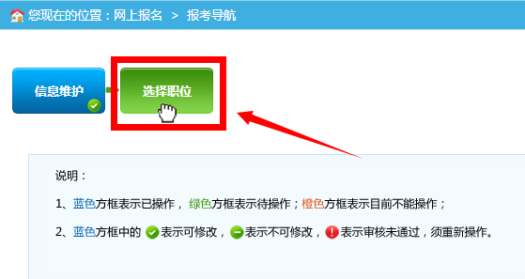
- 选择“所属地市”，然后点击下方“选择职位”进行职位选择。
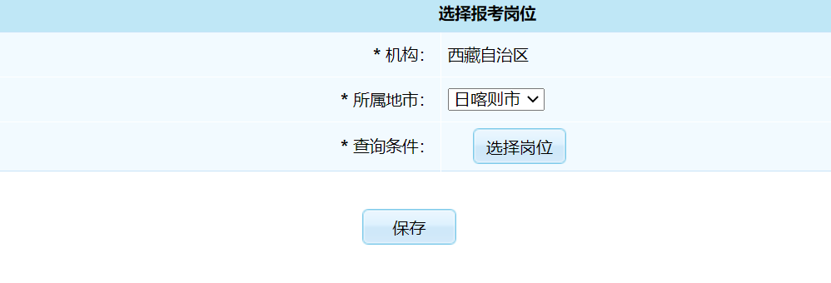
- 选择完职位后，点击“保存”。
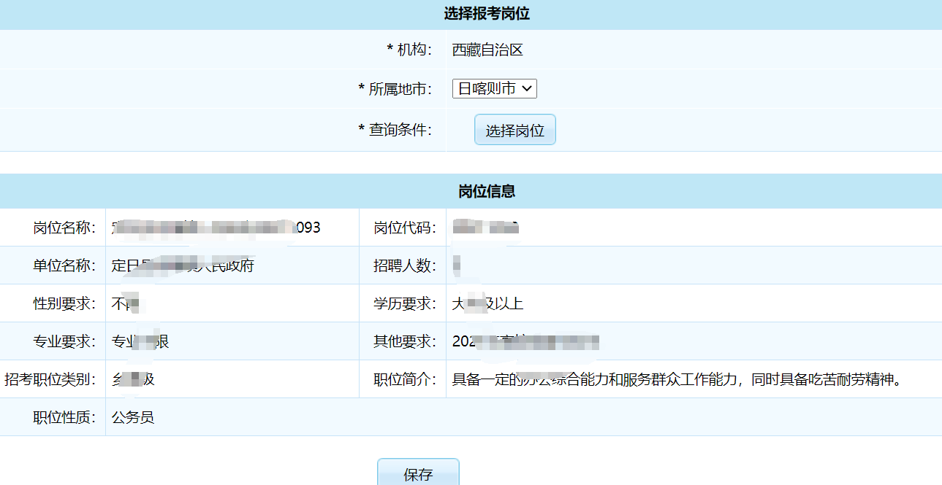
- 弹出职位选择确认框，确认后点击“确定”。
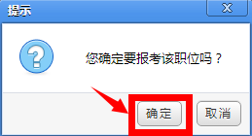
- 点击“报名信息确认”，进入报名信息确认。
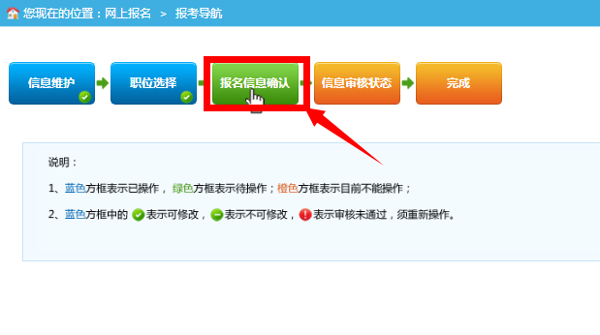
- 信息无误后，点击“确认”。
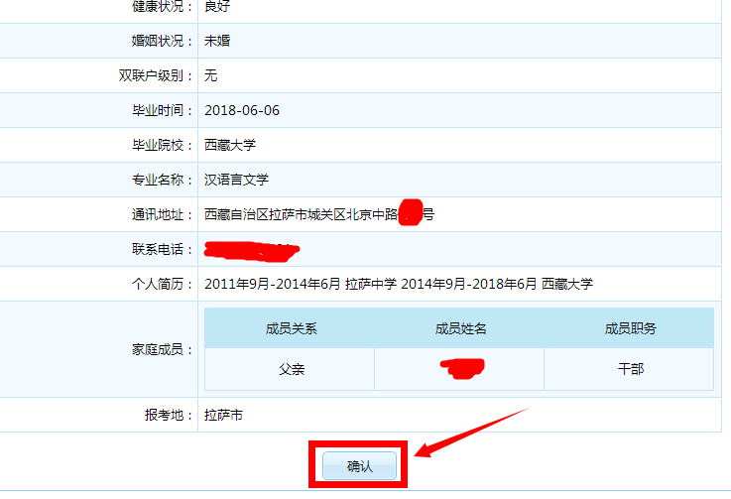
- 弹出报名信息确认框，无误后点击“确定”。
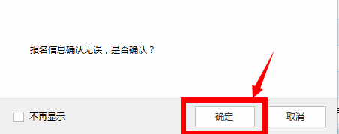
- 进入审核状态。
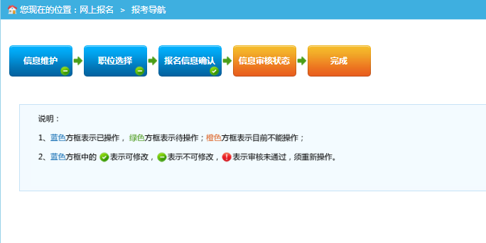
- 查看审核状态。
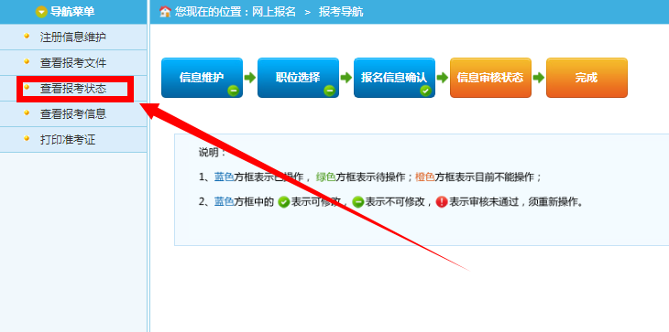
- 审核未通过的考生，请根据未通过原因重新选择报名（重复步骤25-33）。
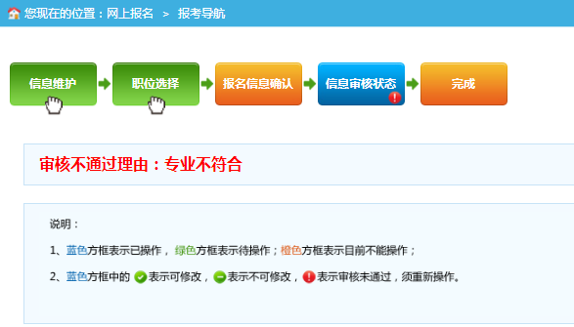
- 审核通过，考生报名成功。
